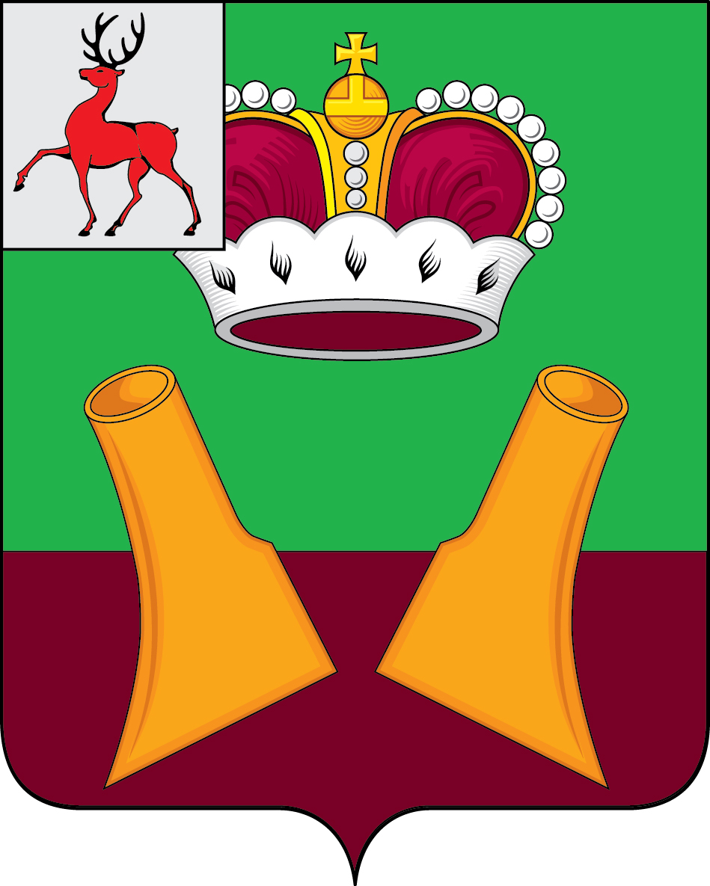

Земское собрание

Княгининского муниципального района Нижегородской области

РЕШЕНИЕ

06.09.2022 № 60

О внесении изменений в решение Земского собрания Княгининского муниципального района от 07.12.2021 № 56 «О принятии к осуществлению администрацией Княгининского муниципального района Нижегородской области части полномочий администрации города Княгинино Княгининского района Нижегородской области по решению вопросов местного значения и заключении соглашения о передаче части полномочий по решению вопросов местного значения»

В соответствии с абзацем 1 части 4 статьи 15 Федерального закона от 06.10.2003 № 131-ФЗ «Об общих принципах организации местного самоуправления в Российской Федерации», Бюджетным кодексом Российской Федерации и Уставом Княгининского муниципального района Нижегородской области Земское собрание района р е ш и л о :
1. Внести в решение Земского собрания Княгининского муниципального района от 07.12.2021 № 56 «О принятии к осуществлению администрацией Княгининского муниципального района Нижегородской области части полномочий администрации города Княгинино Княгининского района Нижегородской области по решению вопросов местного значения и заключении соглашения о передаче части полномочий по решению вопросов местного значения» (с изменениями, внесенными в него решениями Земского собрания района от 05.04.2022 № 15, от 12.07.2022 № 54) следующие изменения:
1.1. Дополнить пунктом 3 следующего содержания:
«В случае, если сумма переданных в соответствии с настоящим решением средств на реализацию полномочий будет меньше суммы фактических расходов, то органы местного самоуправления Княгининского муниципального района имеют право на дополнительное использование собственных финансовых средств для осуществления переданных полномочий.»

Глава местного самоуправления района Е.А. Шамин

Председатель Земского собрания района А.И. Свистунов

